Guía de despliegue y configuración

1. Inicial mente se debe clonar el proyecto en un ide ya sea eclipse o intellinj idea o cualquier otro.
2. Para clonar el proyecto se debe ir al siguiente link del repositorio en GitHub: https://github.com/LuisFelipeVillegasSanchez4213/Crudjsf
3. Una vez clonado el proeycto se debe utilizar por medio de Maven el siguiente comando para que nos cree el empaquetado: mvn clean package o mvn package, la diferencia de uno del otro es que uno limpia la carpeta tarjet y vuelve a compilar y empaquetar el proyecto, el otro solo lo compila y lo empaqueta.
4. Ahora Para desplegar la aplicación primero tenemos que modificar ciertos archivo de nuestra carpeta del wildpfly el cual es Abra el archivo% JBOSS_HOME% / standalone / configuration / standalone.xml y busque "datasources" en texto completo y modificamos como se ve en la img para montar nuestro datasource de H2, este ya viene por defecto pero debemos realizar unas modificaciones.

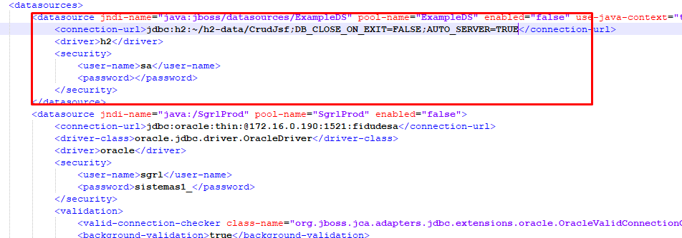

1. Ahora vamos a Iniciar el en la carpeta \ bin standalone.bat y lo ejecutamos como administrador.
2. Espere que se abra la pestaña emergente y haga clic en la consola e ingrese su nombre de usuario y contraseña (establecido cuando wildfly agregó un usuario).

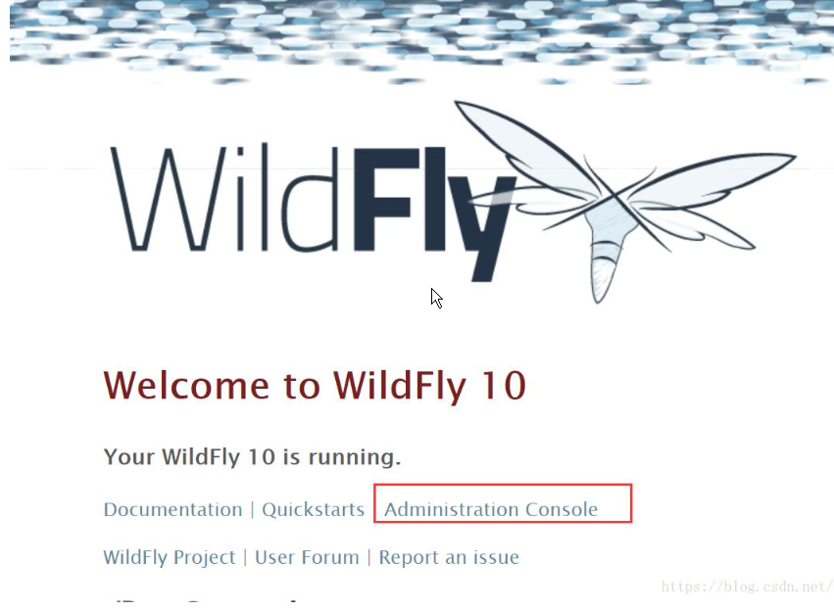

1. Ahora se debe verificar la conexión a la base de datos siguiendo los siguientes pasos

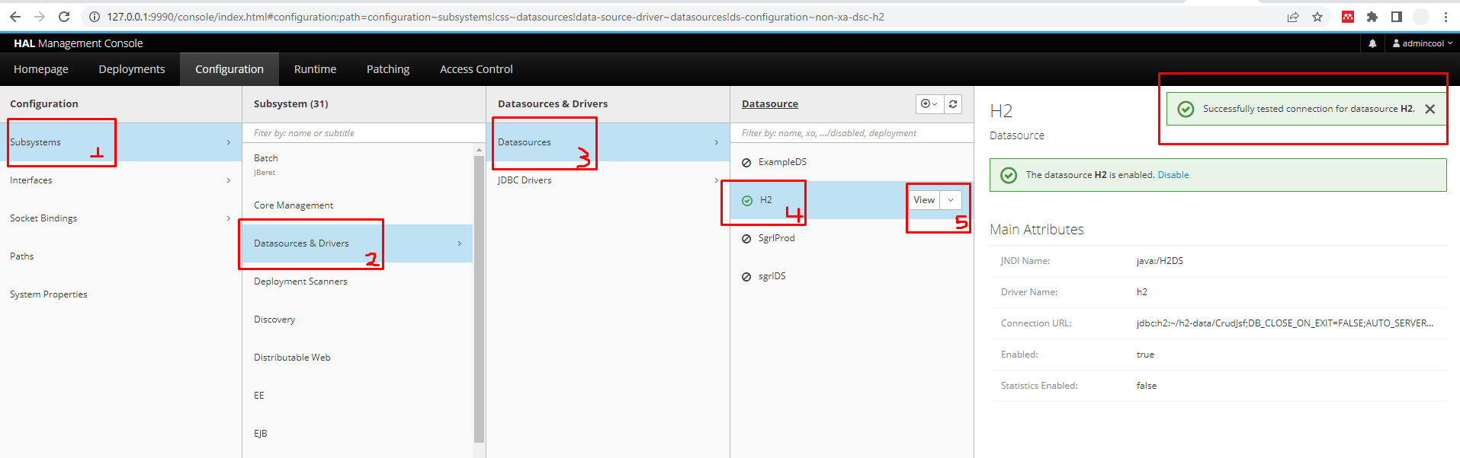

* En configuration después nos vamos a subsystems
* Seguido vamos a Datadourcess and drivers, despues nos vamos a datasources
* Aquí nos aparecerán las bases de datos y datasources que tenemos alojados
* Seleccionamos el que dice h2 y hacemos test de conexión y esperamos a que responda.

1. Ahora nos vamos a deployments y hacemos los siguientes pasos:

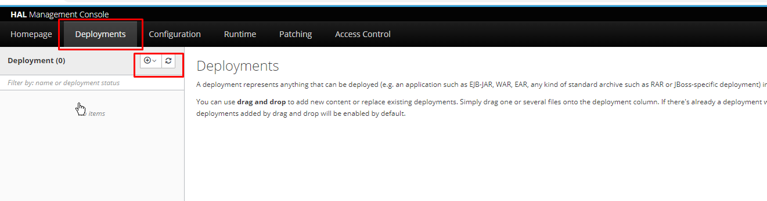

Seleccionamos el + y seleccionamos upload deployment y subimos el war que generamos anteriormente y esperamos a que se suba el proyecto.

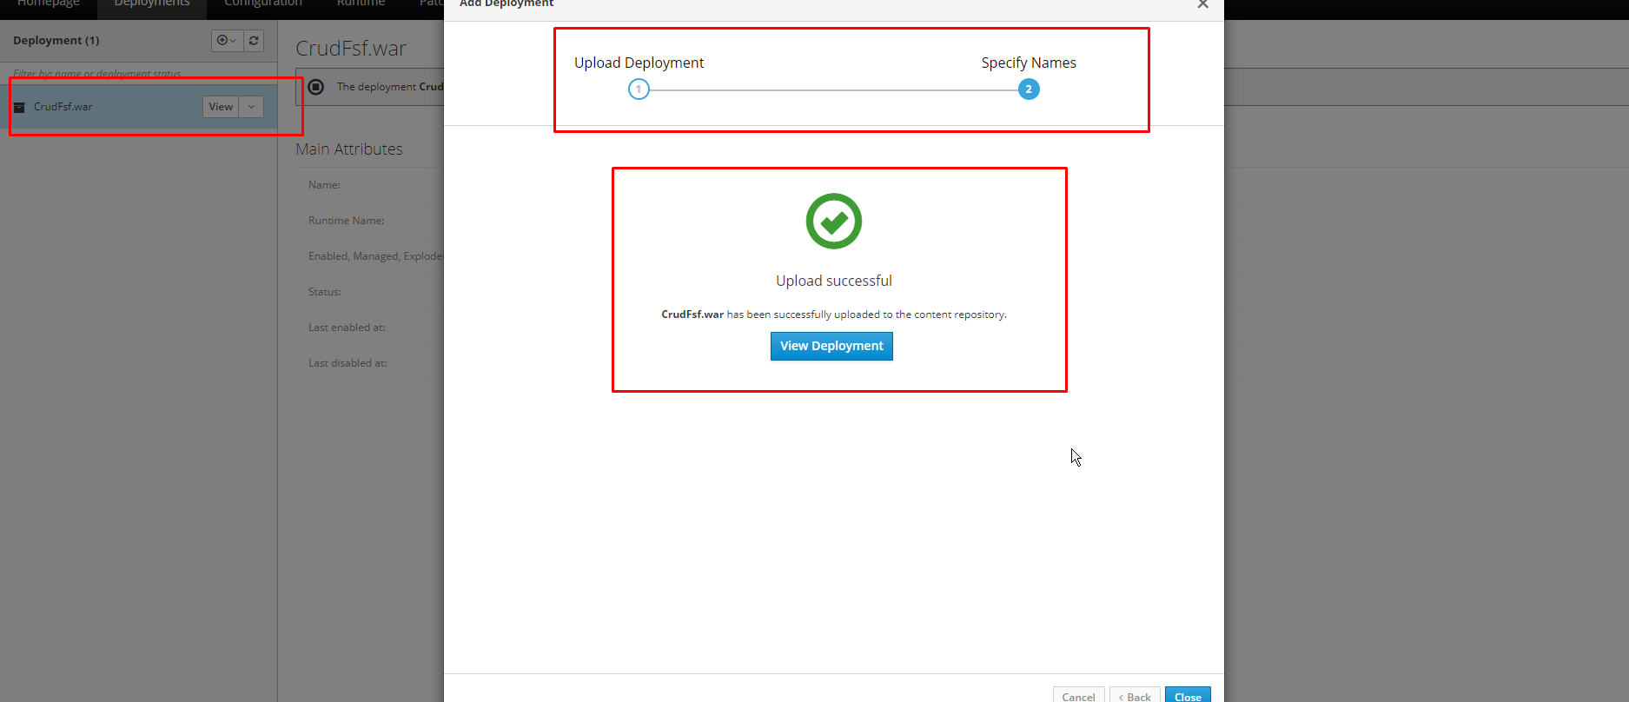

1. Ahora nos vamos a la ruta <http://localhost:8080/CrudFsf_war/person.xhtml> nos deberia cargar el proyecto

